География 5 класс (14 апреля)

дата | Тема урока | Контроль выполнения заданий | e-mail
14 апреля | Землетрясения. Вулканизм.  1.Видеоурок смотреть с 5.15 минуты. https://resh.edu.ru/subject/lesson/452/  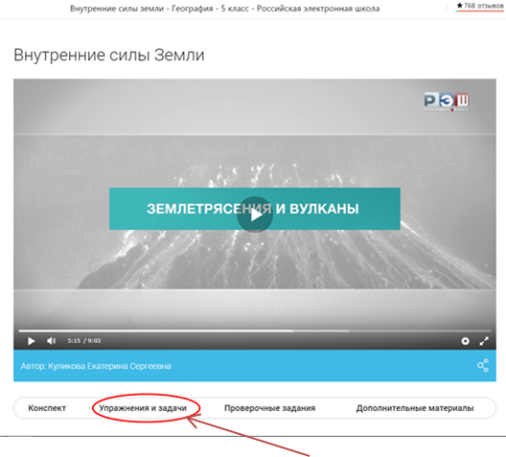  2. Задание. На этом же сайте выполнить упражнения и задачи по теме урока. Фото этих выполненных упражнений высылать не надо, так как правильность их выполнения вы можете проверить сами. | Ответить письменно на вопросы № 1,2 стр.98 учебника и № 3-4 стр.103 (фото ответов на вопросы выслать на электронную почту) до 17.00 | klass2020evgenia@yandex.ru

